**Муниципальное бюджетное дошкольное образовательное учреждение «Зиянчуринский детский сад «Теремок» Кувандыкского городского округа Оренбургской области»**

Сценарий осеннего утренника

в первой младшей группе

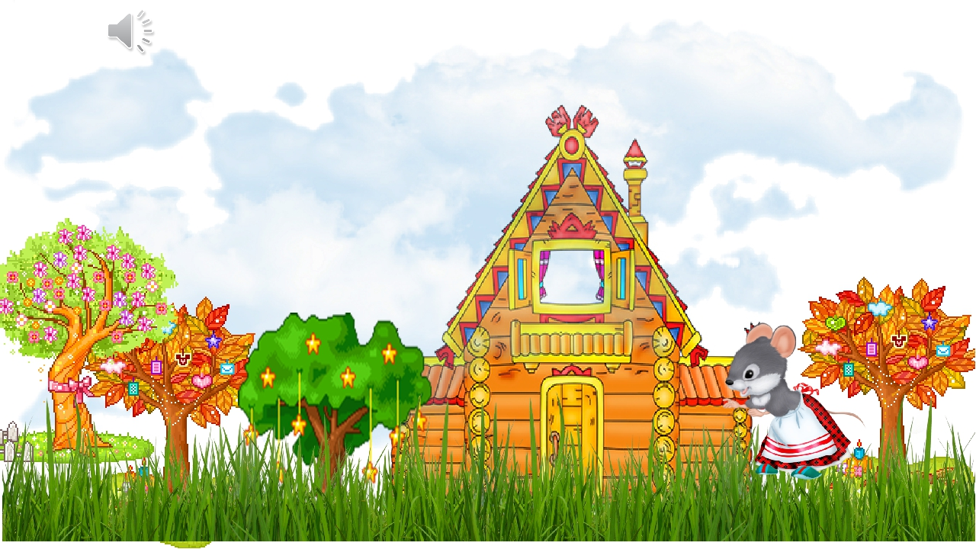

Провела: воспитатель Головачева Т. А.

*Под музыку дети входят в нарядный зал с осенними листочками в руках.*

Ведущий: Ребята, посмотрите, как красиво в осеннем лесу! На деревьях листочки – и желтые, и красные. На рябинке ягодки огнем горят!   
Ведущий: Осень, осень листопад!  
Желтым цветом убран сад.  
Небо тучами покрыто,  
Вся земля дождем умыта.  
И надолго птичьи стаи,  
В край далекий улетают.  
  
А вот и Осень золотая,  
К нам в гости идет,  
И свои подарки  
Малышам несет!

*Под музыку в зал входит осень с корзинкой.*

Осень: Я – Осень золотая,  
На праздник к вам пришла,  
Осень вы встречайте,  
Танец начинайте.

*Дети исполняют «Танец с осенними листочками». В конце танца дети прячутся за листиками.*

Осень: Сколько листьев золотых!  
Соберу скорее их!

*Осень ходит между детей и заглядывает за листики.*

Осень: Ой, да это же наши детки спрятались! Ребята, вставайте скорее, кладите свои листочки в корзинку.  
  
Осень: Если тучка хмурится,  
И грозит дождем,  
Спрячемся под зонтиком,  
Дождик переждем*.*

Осень: Выглянуло солнышко опять,  
Детки на полянке стали танцевать!

*Проводится игра «Солнышко и дождик». Дети присаживаются на стулья.*

Осень: Детки, кто-то к нам бежит,  
Он на праздник наш спешит.

*Под музыку забегает зайчик.*

ЗАЙЧИК: Я Зайка, я совсем замерз!  
Мерзнут ушки, мерзнет нос.  
Дождик льет, целый день.  
Грустно заиньке совсем!  
  
Ведущая: Зайка, Зайка, не грусти,  
Лучше с нами попляши!  
  
*Танец «Заинька, попляши».*  
  
Ведущая: Зайка, поиграй-ка скорее с ребятами.

*Проводится игра «Зайка беленький сидит», после игры  дети садятся на места.*  
  
Осень: Зайка!  
Чтоб тепло было зимой,  
Теремок ты свой построй!  
А детки тебе помогут.

*Ведущий играет в пальчиковую игру «Домик». А в это время выносится теремок.*

Пальчиковая игра «Домик»:

Тук, тук молотком! *стучат кулачком о кулачек*  
Зайка строит новый дом!  
Крыша большая – *показывают крышу*  
Вот такая! *разводят руки высоко вверх*  
Окошки большие – *показывают рукой окошко*  
Вот такие! *раздвигают руки широко в стороны*  
  
Зайка строит целый день! *стучат кулачком о кулачек*  
Зайке строить дом не лень.  
Позовет он в дом гостей «зовут» рукой к себе  
Будет в доме веселей! *хлопают в ладошки.*  
  
ЗАЙЧИК: Вот и вышел теремок!  
Он не низок, не высок! *Показывает на теремок.*  
Осень: Ребята, кто-то спешит в гости к нашему теремку.

*Под музыку выбегает лисичка.*

ЛИСИЧКА: Уж я Лисонька - лиса,  
Всему свету я краса!  
Я к деткам пришла,  
Погремушки принесла.  
Вы ребятки их возьмите,  
Веселее попляшите!

*Пляска с погремушками.*

ЗАЙКА: Ты, Лисичка в теремок входи, вместе веселее!

*Звучит отрывок музыки.*

Осень: Что это за шум стоит?  
Не медведь ли к нам спешит?

*Под музыку входит мишка косолапый.*

МЕДВЕДЬ: Я – бурый мишка!  
Пришел к вам, малышки!  
Вот так Зайкин теремок!  
Он не низок, не высок!  
Пусти, Зайка, меня к себе жить!  
  
ЗАЙЧИК: А что ты умеешь делать?  
  
МЕДВЕДЬ: Не умею я плясать,  
Не умею песни петь.  
Я умею только спать,  
И во сне храпеть.

*Под колыбельную Медведь садится на пенек и засыпает.*

Осень: Детки, а давайте мы медведя разбудим и с ним поиграем!  
*Дети встают вокруг медведя.*

*Игра «Как – то мы в лесу гуляли»*

Как – то мы в лесу гуляли, *идут по кругу*  
И медведя увидали.  
Он под деревом сидит *садятся на корточки и «спят»*  
И тихонечко храпит.

Мы вокруг него ходили, *идут по кругу*  
Косолапого будили:  
Ну – ка, Мишенька, вставай! *хлопают в ладоши*  
Нас скорее догоняй!

*Дети убегают, Медведь их догоняет.*

ЗАЙЧИК: Мишка, тоже в дом входи. Вместе веселее!  
  
Ведущая: Вот так и стали звери жить вместе в теплом и большом теремке.  
Зайка морковку грызет, Лисичка пляшет, а Медведь теремок сторожит.  
Теперь им не страшна никакая морозная зима. А нам, ребятки, тоже пора возвращаться в свою теплую и уютную группу.  
  
Осень: С вами вместе весело играть,  
Песни петь и танцевать!  
Я за все благодарю,  
И вам яблочки дарю.

*Осень вручает ведущей корзину с яблоками. А так же угощает яблоками зверей.*

*Малыши благодарят и уходят в группу.*